课题 | §4.1计算机网络基础概述 |  |  |  |  |  |  | 课时 |  |  | 1
教  学  目  标 | 认知 |  | 知 识 要 点 |  | 了解 |  | 理解 |  | 掌握 |  | 运用
教  学  目  标 |  |  | 网络的分类 |  |  |  | √
教  学  目  标 |  |  | 局域网的结构 |  |  |  |  |  |  |  | √
教  学  目  标 |  |  | 网络的拓扑结构 |  |  |  |  |  | √
教  学  目  标 | 情感 |  | 国防安全教育、爱国主义教育
教  学  目  标 | 技能 |  | 初步掌握计算机网络的基础知识
重点 | 局域网、网络的拓扑结构
难点 | 网络的拓扑结构
教学方法 |  | 演示法、对比法、启发式、讲授法 |  |  |  | 教具 |  | 多媒体教室、课件
教学  步骤 | 时  间 | 课件窗口 |  | 教学内容 |  |  |  |  |  | 教学设计
组织  教学  复习  提问  新课引入  讲授  新课 | 1′  5′  30’ | 第一页  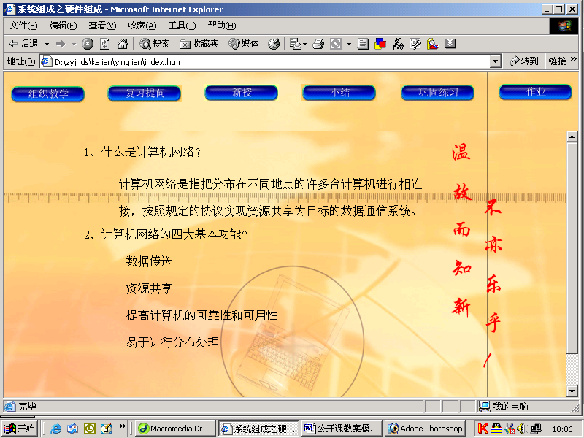  放QQ录像  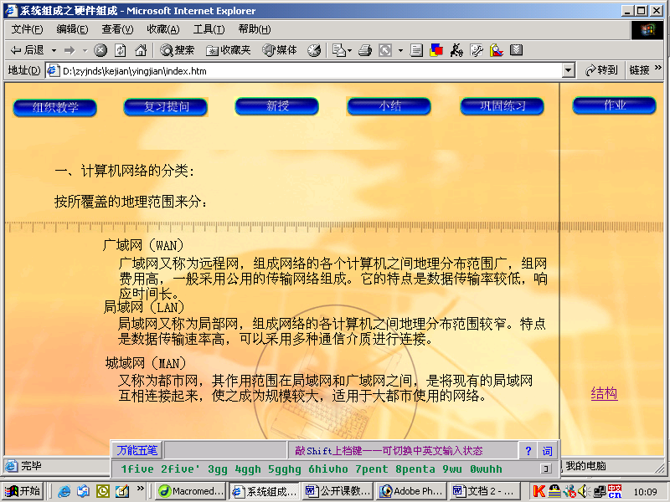 |  | 师生互致问候  一、什么是计算机网络?  答案(略)  二、计算机网络的基本功能  答案：1、数据传送  2、资源共享  3、提高可靠性和可用性  4、易于进行分布处理  三、这段录像应用了网络的哪个功能?  答案：数据传送  一、计算机网络的分类  - 按覆盖范围分：  局域网：办公室  广域网：Internet  城域网：  - 局域网的结构  对等网结构  客户/服务器结构 |  |  |  |  |  | 稳定情绪，进入教学状态  点名提问  复习上节内容，引入本节  激发学生学习兴趣，调动学生学习积极性  对比法、启发式  学生讨论、教师总结得到局域网的知识。
计算机网络基础概述
辽宁省海城市鞍山市广播电视学校 李鹏
教学  步骤 | 时间 | 课件窗口 | 教学内容 |  |  | 教学设计
课堂  小结  巩固  练习  布置  作业  尾声 | 3′  3′  2′  1′ | 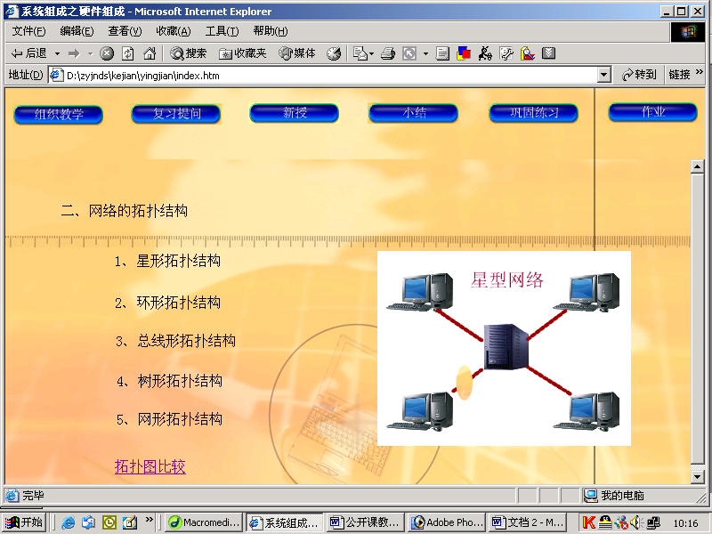  播放五种拓扑结构的动画  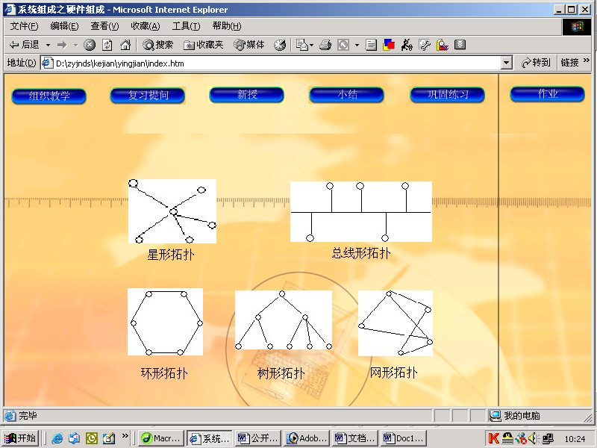  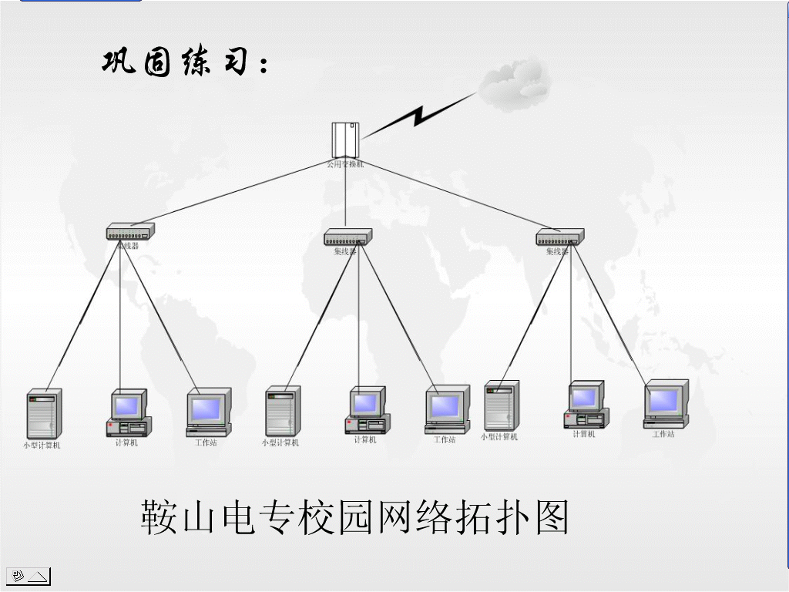 | 二、网络的拓扑结构  1、什么是拓扑结构  2、星型拓扑结构  3、环型拓扑结构  4、总线型拓扑结构  5、树形拓扑结构  6、网形拓扑结构  总结本节课所学内容  1、分析电专简易校园网络图。  2、作练习题。  课题：《探讨如何有效  开发校园网的资源》 |  |  | 通过直观的动画演示，学生观察，讲解几种拓扑结构及优缺点，突破教学中的难点。  给学生时间，比较五种拓扑结构的不同。  交待本节课教学的重点和难点，升华本节课教学内容。  将所学内容应用到实践当中。  鼓励同学们进行科研。
教  学  后  记 |  |  |  | 评委意见

